# 目录

摘 要 I

Abstract II

目录 III

第一章 绪 论 1

1.1 选题的背景 1

1.1.1 选题的背景 1

1.1.2 选题的意义 1

1.2 国内外研究现状 1

1.2.1 国内研究现状 1

1.2.2 国外研究现状 2

1.3 本文的组织架构 2

第二章 需求获取与分析 4

2.1 功能需求 4

2.2 标识参与者 4

2.3 标识用例 4

2.3.1 求精用例 5

2.4 业务流程分析 14

2.5 系统可行性分析 16

2.5.1 技术可行性分析 16

2.5.2 操作可行性分析 17

2.5.3 经济可行性分析 17

第三章 系统设计 18

3.1 将用例映射到时序图 18

3.1.1 注册时序图 18

3.1.2 报名XXX时序图 18

3.1.3 申请XXX时序图 19

3.1.4 发布活动时序图 20

3.1.5 审核活动时序图 21

3.1.6 审核XXX时序图 21

3.1.7 发布公告时序图 22

3.1.8 赞助商资料管理时序图 22

3.1.9 角色管理时序图 23

3.1.10 用户管理时序图 24

3.2 将系统对象映射到编程环境 24

3.2.1 活动管理 25

3.2.2 XXX管理 25

3.2.3 用户管理 25

3.2.4 赞助管理 26

3.2.5 角色管理 27

3.2.6 公告管理 27

3.3 将持久性对象映射到数据库 27

3.3.1 将用户对象映射到数据库表（users） 27

3.3.2 将活动对象映射到数据库表（activity） 28

3.3.3 将XXX对象映射到数据库表（league） 29

3.3.4 将角色对象映射到数据库表（role） 29

3.3.5 将赞助商对象映射到数据库表（sponsor） 29

3.3.6 将赞助物品对象映射到数据库表（goods） 30

3.3.7 将公告对象映射到数据库表（news） 30

3.3.8 将模块对象映射到数据库表（module） 31

3.3.9 将简历对象映射到数据库表（resume） 31

3.3.10 将角色、用户对象映射到数据库表（role_user） 31

3.3.11 将角色、模块对象映射到数据库表（role_module） 31

3.4 系统总体设计 32

第四章 系统实现 33

4.1 编程实现 33

4.1.1 公有类实现 33

4.1.2 前端首页界面 34

4.1.3 XXX列表界面 35

4.1.4 个人中心页面 36

4.1.5 申请活动界面 37

4.1.6 活动审核界面 37

4.1.7 XXX机构审核界面 38

4.1.8 公告管理界面 39

4.1.9 角色管理界面 39

4.1.10用户管理界面 40

第五章 系统测试 41

5.1 测试方法 41

5.1.1 白盒测试 41

5.1.2 黑盒测试 41

5.2 测试用例 41

5.2.1 注册模块测试 41

5.2.2 登录模块测试 42

5.2.3 报名XXX测试 43

5.2.4 申请XXX测试 43

5.2.5XXX审核测试 44

5.2.6角色授权测试 45

第六章 总 结 47

参考文献 48

致 谢 49

# 

# 第一章 绪 论

## 1.1 选题的背景

### 1.1.1 选题的背景

### 1.1.2 选题的意义

## 1.2 国内外研究现状

### 1.2.1 国内研究现状

### 1.2.2 国外研究现状

## 1.3 本文的组织架构

第一章 绪论。其核心在于介绍社团管理系统开发的背景和意义，国内国外研究现状的对比及在最后一节介绍本论文的机构安排。

第二章 需求获取与分析。从系统的参与者、用例、可行性进行分析。

第三章 系统设计。主要介绍将用例映射到模型，初始化分析对象，把对象映射到Java编程环境和数据库中。

第四章 系统实现。呈现界面截图和处理业务逻辑的主要代码。

第五章 系统测试。对系统的主要功能进行测试。

第六章 总结。主要对该系统的实现以及自身的收获做一个总结。

# 第二章 需求获取与分析

## 2.1 功能需求

该XXX管理系统的主要功能如下：

1）报名XXX。用户报名参加XXX。

2）申请XXX。用户申请一个新的XXX。

3）退社。社员成员可以进行退出已加入的XXX。

4）人员纳新管理。人员纳新对XXX成员的简历进行审核、驳回。

5）活动管理。对活动进行发布、查看、查询、修改、审核。

6）社员管理。对正在报名XXX的成员进行确定，使其成为正式成员。

7）公告管理。对公告信息进行发布、新增、查找、修改、删除。

8）XXX管理。对XXX进行审核、查找、删除、新增。

9）安全管理。可对数据进行备份、打印，对角色进行新增、删除、查找、给与权限，对用户进行删除、授权、查找。

10）赞助管理 。对赞助商进行增删改查，对赞助物品进行增删改查。

## 2.2 标识参与者

我们在对系统进行开发时，要明确谁使用这个系统，系统的参与者有哪些，也就是系统的外部对象，对参与者进行需求获取，可得到系统的功能。该系统涉及的参与者有：学生（包括游客，用户，XXX管理员），负责XXX管理事务的老师（系统管理员）。

## 2.3 标识用例

1）用户报名XXX用例。

2）用户申请XXX用例。

3）XXX模块用例。

4）活动模块用例。

5）公告模块用例。

6）赞助模块用例。

7）角色模块用例。

8）用户模块用例。

由图2-1和图2-2可知该系统的所有用例。

图2-1 前端总体用例图

图2-2 后台总体用例图

### 2.3.1 求精用例

1. **报名XXX用例分析**

**用例名：**报名XXX用例

**范围：**XXX管理系统。

**级别：**XXX管理系统客户端。

**主要参与者：**学生（用户、XXX管理员）、老师（系统管理员）。

**涉众关注点：**

* **用户：**希望能详细查看XXX信息、报名XXX方便、快捷，报名进度及时查看。
* **XXX管理员：**希望正确快速的得到用户的信息，完成对用户的简历审核和确认。
* **系统管理员：**希望正确快速的得到用户的信息，查看用户报名XXX的进度。

**前置条件：**用户登录成功登录并且该用户未加入过其它XXX。

**后置条件：**登录后，XXX列表显示在页面上并更新数据库信息。

**主事件流：**

（1）用户登录系统；

（2）进入XXX列表界面；

（3）选择想要报名的XXX，点击报名；

（4）填写简历；

（5）进入个人信息界面，查看报名进度。

**备用事件流：**

正在报名XXX的用户已经报名过其他XXX，则会提示“您已加入过XXX，请勿重新加入”。

报名XXX及其用例之间的关系，如图2-3所示。

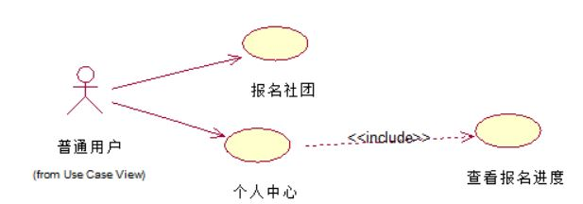

图2-3 用户报名XXX用例图

术语表如表2-1所示。

表2-1 用户报名XXX用例术语表

|  |  |  |  |
| --- | --- | --- | --- |
| 序号 | 名称 | 标识 | 说明 |
| 1 | 用户 | User | 主要参与者 |
| 2 | 用户报名XXX页面 | sc_club_list | 用于用户报名XXX |
| 3 | 数据库 | sl_cms | 存储用户信息 |

## 

## 2.4 业务流程分析

XXX管理系统主要实现XXX招新、公告发布、XXX和活动的审批工作，具体包括：人员纳新，活动管理、公告管理、XXX管理、赞助管理、用户管理、角色管理、数据打印、数据备份、退出系统。以下是用户申请XXX的业务流程，如图2-11所示。

图2-11 用户申请XXX业务流程图

由图2-11可以看出，用户申请XXX的业务流程是：用户登录后，进入到XXX列表界面，选择新增XXX，填写XXX相关信息后提交，系统管理员对申请的XXX进行审核，审核通过后，前端可看到XXX信息。

XXX的活动发布功能是，一个XXX的部长登录后台后，可以发布本XXX的活动，发布活动业务流程，如图2-12所示。

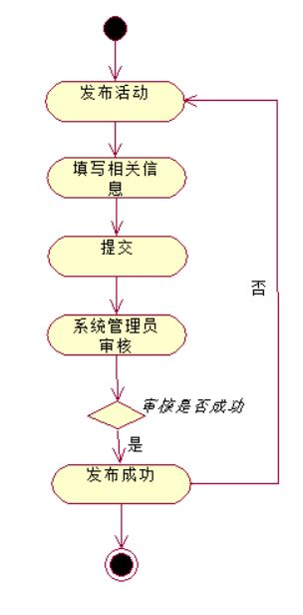

## 2.5 系统可行性分析

### 2.5.1 技术可行性分析

### 

### 2.5.2 操作可行性分析

### 

### 2.5.3 经济可行性分析

# 

# 第三章 系统设计

## 3.1 将用例映射到时序图

### 3.1.1 注册时序图

1）注册涉及的实体对象

游客：可浏览主页的XXX、活动、公告信息。

2）注册涉及的边界对象

（1）系统首页（index）: 实现功能的导航和信息的显示；

（2）注册界面（sc_register）：实现游客的信息注册。

注册时序图，如图3-1所示。

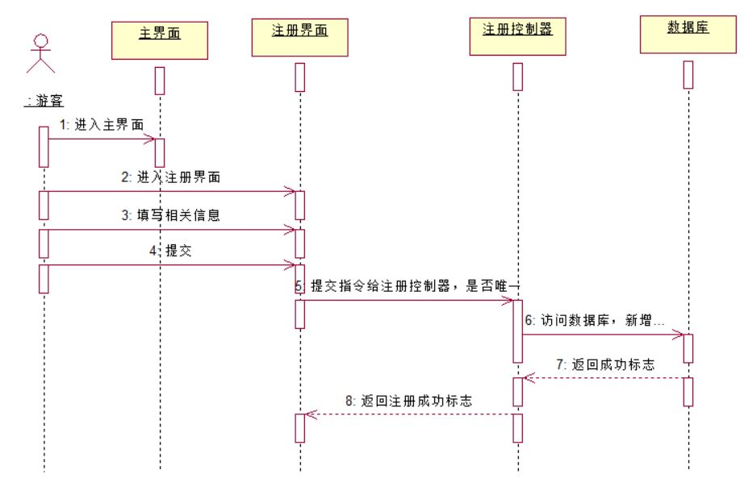

图3-1 游客注册时序图

## 3.2 将系统对象映射到编程环境

### 3.2.1 活动管理

活动管理类模型，如图3-11所示。

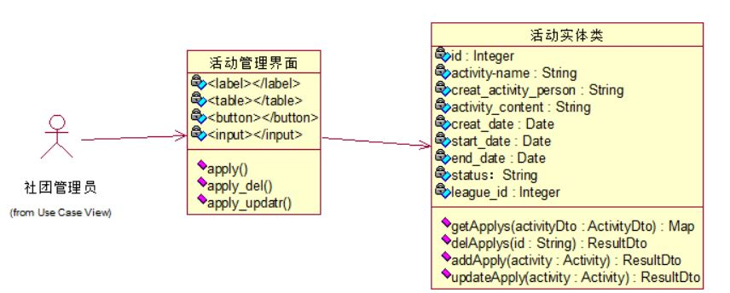

图3-11 活动管理类图

## 

## 3.3 将持久性对象映射到数据库

### 3.3.1 将用户对象映射到数据库表（users）

用户管理表，如表3-1所示。

表3-1 用户表

|  |  |  |  |
| --- | --- | --- | --- |
| 属性 | 说明 | 数据类型 | 备注 |
| id |  | int | 主键,唯一标识一条记录 |
| student_id | 学号 | varchar | 唯一索引 |
| user_name | 昵称 | varchar | not null |
| password | 密码 | varchar | not null |
| real_name | 真实姓名 | varchar | not null |
| user_sex | 性别 | char | not null |
| qq | QQ | varchar |  |
| user_tel | 联系电话 | varcahr | not null |
| email | 电子邮箱 | varchar |  |
| academy | 学院 | varchar |  |
| special | 专业班级 | varchar |  |
| user_hobby | 爱好 | varchar | not null |
| remark | 标注 | varchar |  |
| user_status | 状态 | char | not null |
| creat_date | 创建日期 | Date |  |
| role_id | 角色 | int | 外键约束 |
| league_id | 所属XXX | int | 外键约束 |

### 

## 3

## 3.4 系统总体设计

XXX管理系统采用B/S的结构进行开发，采用Java开发语言，由以上通过对系统设计的分析，可得到XXX管理系统总体功能图，如图3-17所示。

图3-17 系统总体功能图

# 第四章 系统实现

## 4.1 编程实现

### 4.1.1 公有类实现

公有类总共有四个方法，用于数据库连接，数据分页，数据（分页接口）显示，消息返回弹框。

1）数据库连接的主要代码如下：

|  |
| --- |
| jdbc.url=jdbc:mysql://localhost:3306/sl_cms?characterEncoding=utf-8  jdbc.username=root  jdbc.password=root |

2）用于数据分页的主要代码如下：

|  |
| --- |
| jdbc.url=jdbc:mysql://localhost:3306/sl_cms?characterEncoding=utf-8  jdbc.username=root  jdbc.password=root |

3）用于数据显示的主要代码如下：

|  |
| --- |
| jdbc.url=jdbc:mysql://localhost:3306/sl_cms?characterEncoding=utf-8  jdbc.username=root  jdbc.password=root |

4）用于消息返回弹框的主要代码如下：

|  |
| --- |
| jdbc.url=jdbc:mysql://localhost:3306/sl_cms?characterEncoding=utf-8  jdbc.username=root  jdbc.password=root |

### 

### 4.1.4 个人中心页面

该界面主要显示未被审核的活动信息，实现申请活动，修改，删除，查找功能。其申请活动界面如图4-5所示。

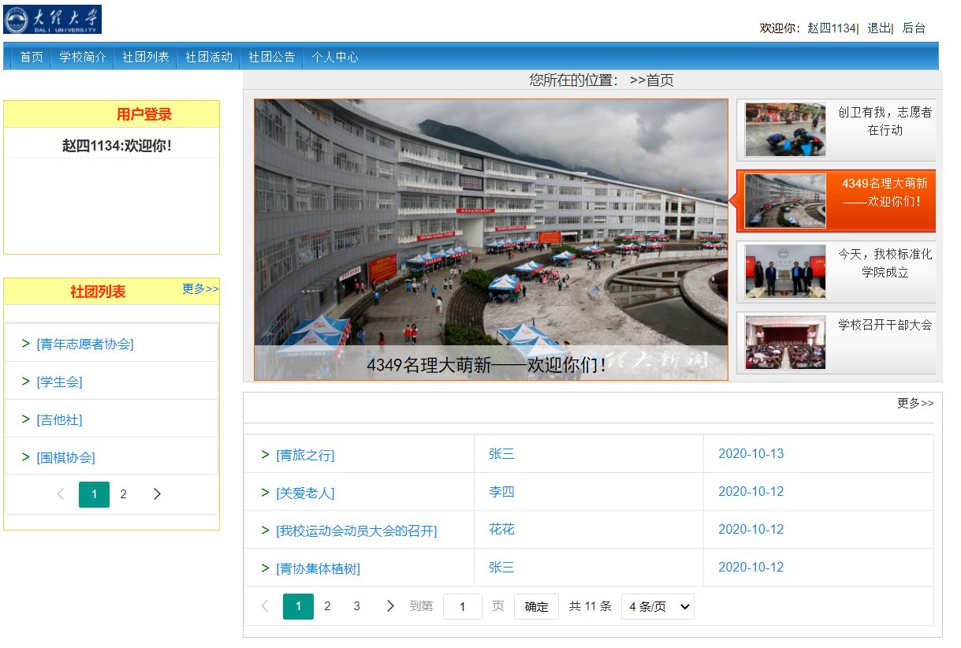

图4-5 申请活动界面

申请活动的主要代码如下：

|  |
| --- |
| jdbc.url=jdbc:mysql://localhost:3306/sl_cms?characterEncoding=utf-8  jdbc.username=root  jdbc.password=root |

该控制器主要获取该用户所属XXX以及对活动表进行一条记录的插入，其插入的活动状态为“待审核”状态。

# 第五章 系统测试

## 5.1 测试方法

### 5.1.1 白盒测试

### 5.1.2 黑盒测试

## 5.2 测试用例

### 5.2.1 用户注册测试

注册测试如表5-1所示。

表5-1 注册测试表

|  |  |
| --- | --- |
| 属性 | 描述 |
| 用例名称： | 注册用例 |
| 测试类型： | 功能性测试 |
| 用例类型： | 基本事件 |
| 前置条件： | 连接后台服务器 |
| 执行步骤： | 1.打开系统主页进入注册界面；  2.在注册页面中输入学号、密码、确认密码、昵称、真实姓名、选择注册时间等信息，学号和密码采用 js 校验；  3.点击注册按钮； |
| 预期输出： | 4.执行步骤2，若输入的学号在用户表中已存在，提示“此学号已存在”，若输入密码和确认密码不一致，则进行提示；  5.执行步骤3后，提示注册成功，用户可正常登录。 |
| 实际结果： | 符合预期 |

注册界面测试如图5-1所示。



图5-1 注册测试界面

### 5.2.2 登录测试

# 

# 第六章 总 结

虽然该系统还有许多问题与缺陷，距离正式使用还有一定差距，在设计中也出现了许多问题，最终我也解决了大部分的问题，例如：

# 参考文献

# 

# 致 谢